**Резултати**

**Пројекат у бројевима**

* Током реализације пројекта посећено је 49 фарми.
* Узорковано је више од 100 узорака биомасе и земљишта.
* Урађено више од 20 фитоценолошких снимака директно на терену како би се употпунила слика о травњацима.
* Пређено више од 3000 km.
* Урађено преко 750 анализа у лабораторијама Института.
* Засновано 9 демонстрационих огледа.
* За заснивање огледа употребљено је 144 kg семена, 675 kg минералног ђубрива и 1600 kg креча.
* Одржано је пет едукативних радионица и завршни скуп за пољопривредне произвођаче, саветодавце, професоре и ученике средњих школа.
* Предложене су конкретне мере поправке травњака свим фармерима који су укључени у пројекат.

**Упоредни приказ хемијских анализа земљишта – наслов**

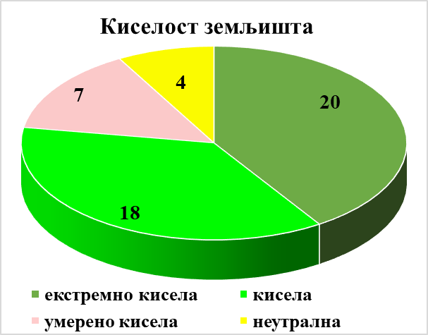

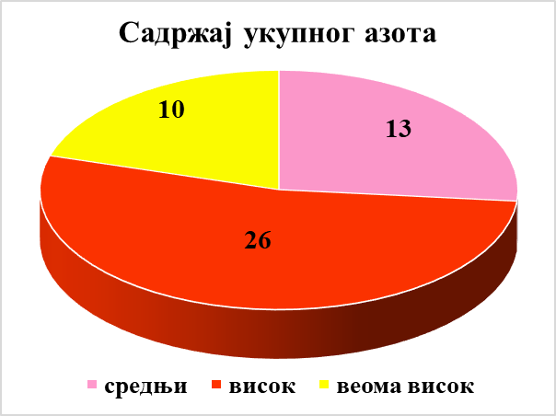

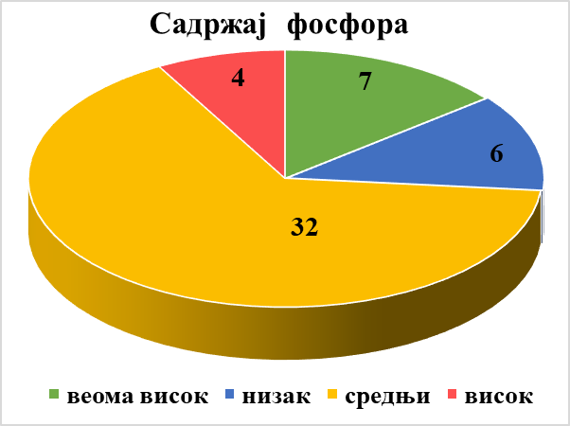

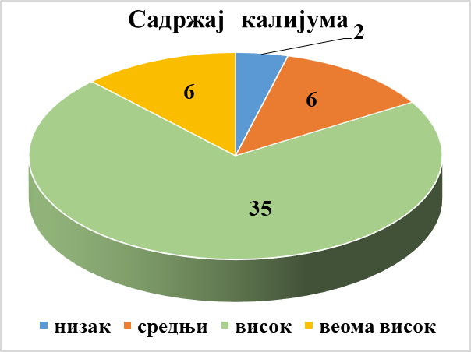

**Упоредни приказ хемијских анализа биомасе, ботаничких анализа и диверзитета травњака - наслов**

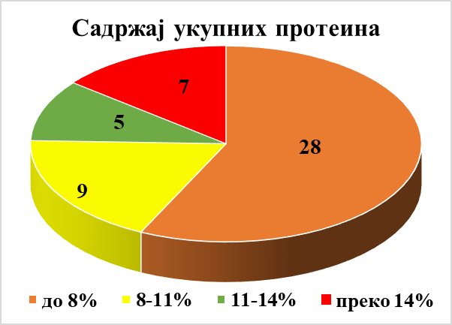

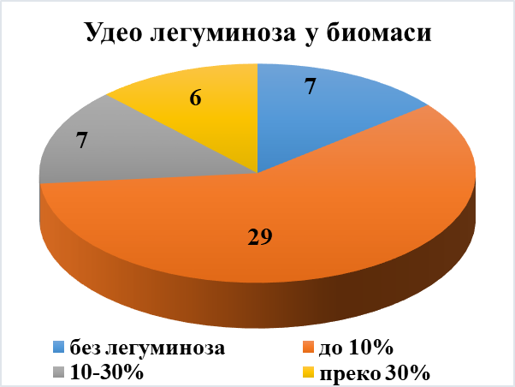

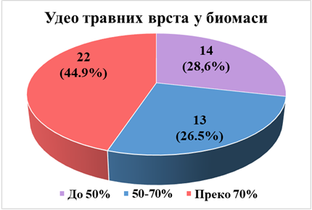

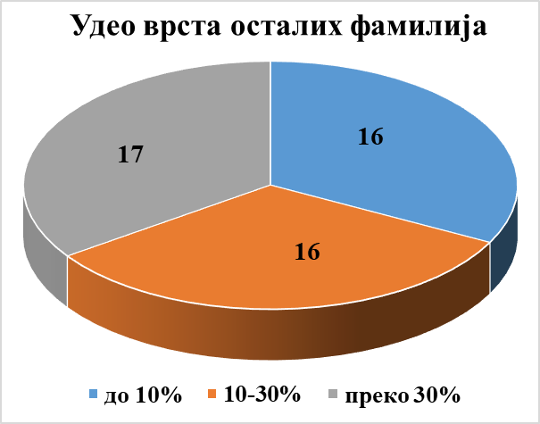

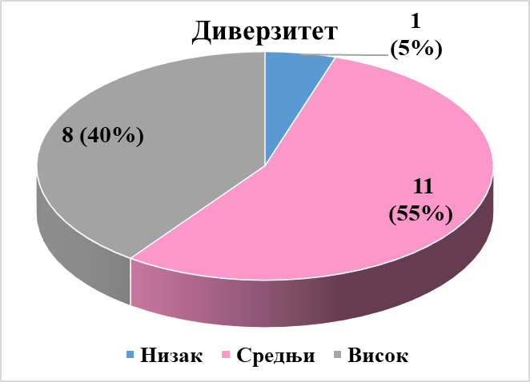

**Бројност микроорганизама у земљишту - упоредни преглед**

Земљиште је узорковано са 15 фарми а све вредности су приказане као логаритам броја.

